*Синхронные - триггеры.* Триггерная ячейка- это основа делителей частоты, счетчиков и регистров. В этих устройствах записанную ранее информацию по специальному сигналу, называемому тактовым, следует передать на выход и переписать в следующую ячейку. Для осуществления такого режима в - триггер необходимо ввести дополнительный вход , который может быть статическим или динамическим, т. е. получим синхронный - триггер (*рис*. 2.5).

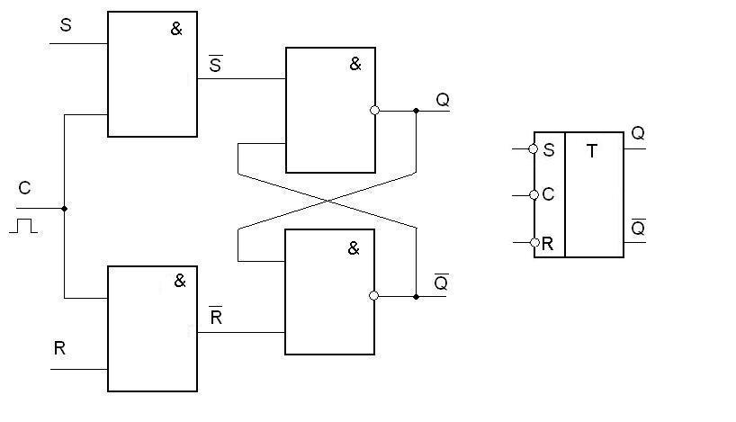

Рис. 2.5 - Синхронный - триггер

Синхронный - триггер с динамическим управлением записью функционирует согласно сигналам, которые были на информационных входах  и  к моменту появления перепада на входе С.

Триггер имеет прямые статические выходы, поэтому управляющим сигналом является уровень логической единицы.

Если на вход С подать сигнал логической единицы С=1, то работа триггера аналогична работе простейшего асинхронного - триггера. При С=0 входы S и R не оказывают влияния на состояние триггера. Комбинация сигналов S=R=C=1 является запрещенной. Таблица 2.2. отражает состояния такого триггера.

Таблица 2.2. Состояния синхронного - триггера

|  |  |  |  |  |
| --- | --- | --- | --- | --- |
| Входы | | | Выходы | |
| S | R | C |  |  |
| 0 | 0 | 0 |  |  |
| 1 | 0 | 1 | 1 | 0 |
| 0 | 1 | 1 | 0 | 1 |
| 1 | 1 | 1 | Х | |

**Программная реализация синхронного - триггера в пакете Electronics Workbench v. 5.12(EWB).**

Подготовка к работе и сборка схемы для исследования синхронного **-** триггера аналогична сборке схемы для исследования асинхронного **-** триггера, только асинхронный триггер нужно заменить на синхронный. Синхронный **-** триггер соберем из логических элементов И, И-НЕ из группы логических элементов (5).

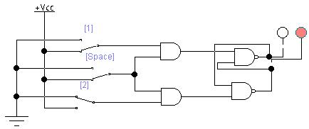

Рис. 2.6 – Принципиальная схема для исследования

работы синхронного **- триггера